Reporte de experimentos de MiBici con MLflow
  - Segunda entrega del proyecto integrador
Operaciones de aprendizaje automático
Equipo 14
24 de octubre de 2026
Martha Alicia Villalobos Facundo
Milton Vera de la Torre
Víctor Villa Herrera

Propósito
Continuamos el proyecto MiBici con una comparación ordenada de modelos de demanda, riesgo aproximado y grupos de estaciones. El trabajo reúne código ejecutable, resultados de validación y prueba, artefactos que explican cada corrida y tres modelos cargables por nombre desde el Model Registry.
Repositorio: https://github.com/martance-TEC/TC5061-Proyecto-Equipo14
Pull Request de esta entrega: https://github.com/martance-TEC/TC5061-Proyecto-Equipo14/pull/8

Resultado de la campaña
P1 Demanda: model=historical_mean. test_mae=0.877629.
P2 Riesgo aproximado: model=rf, n_estimators=300, max_depth=16, min_samples_leaf=20. test_f2=0.567842.
P3 Grupos: model=kmeans, k=3. test_temporal_ari=0.806066.
Se entrenaron quince configuraciones: tres baselines, tres controles de los ganadores anteriores y nueve candidatos. La selección se cerró con validación. Las métricas de prueba se calcularon después y no se utilizaron para cambiar la elección.
Los modelos registrados tienen el alias champion y pasaron una prueba de carga e inferencia. En esta actividad ese alias identifica la versión elegida para el consumo previsto del proyecto; no representa un servicio real operando en MiBici.

1 Datos y continuidad de la evaluación
Se reconstruyeron los doce meses de 2025: 4,532,032 viajes, 484 estaciones del catálogo y 480 con capacidad positiva. Las trece fuentes coincidieron con los hashes versionados. La ingesta conserva únicamente las columnas operativas necesarias y escribe los datos normalizados en Parquet local (MiBici, s. f.).
Versión de datos
97b8d9d898ca5f71ffaffc6ff86b100fbe371abfd5d67837d989e5f81bf9934f
Partición | Periodo | Uso
Entrenamiento | Enero a agosto de 2025 | Ajustar modelos y transformaciones
Validación | Septiembre y octubre de 2025 | Elegir configuración umbral y número de grupos
Prueba | Noviembre y diciembre de 2025 | Describir desempeño final sin cambiar la selección

P1 conserva el pronóstico por estación para la siguiente hora y excluye las primeras 168 horas sin historia. P2 conserva el horizonte de tres horas. Los objetivos se purgan cuando cruzan el límite de una partición. P3 utiliza perfiles por estación calculados por ventana y un scaler ajustado solo con entrenamiento.
La base local de MLflow anterior no se conservó después del cambio de computadora. Los baselines y los controles se reconstruyeron con las mismas fuentes, definiciones y particiones, y se identifican como baseline_replay. Los nuevos run_id pertenecen al almacén reconstruido; no se presentan como el historial original.
Noviembre y diciembre ya se habían analizado en la primera entrega. Mantenerlos permite comparar resultados, pero no los convierte en una prueba externa nueva. Una evaluación futura con meses posteriores sería necesaria antes de afirmar capacidad operativa general.

Supuesto de capacidad en P2
La etiqueta parte de una ocupación hipotética de 50 % de la capacidad oficial de cada estación. Se activa si el saldo minuto a minuto cruza 10 % o 90 % durante el horizonte. No hay inventarios ni rebalanceos observados. La capacidad del catálogo de septiembre de 2026 aplicada a viajes de 2025 define un escenario retrospectivo, no evidencia de estaciones realmente vacías o llenas.

2 Proyecto reproducible y artefactos
El proyecto usa Python 3.11.9, MLflow 3.4.0, pandas 2.2.3 y scikit learn 1.5.2, con las dependencias fijas del lock. Se ejecutó directamente en macOS, sin Docker. El servidor local utiliza SQLite y el puerto 5014. Los comandos y la instalación equivalente para Windows están en el README.
MLproject ofrece ingest, verify, train, search, campaign, reproduce, promote y verify_registry. Los defaults se resuelven desde config.py; los marcadores 0 y cadena vacía del archivo MLproject no se usan como valores reales del estimador. Los parámetros que no corresponden al modelo se rechazan (MLflow, s. f.-c).
mlflow server --host 127.0.0.1 --port 5014 --workers 1
--backend-store-uri sqlite:///mlflow.db --serve-artifacts
--artifacts-destination ./mlartifacts

El comando del servidor se escribe en una sola línea en Terminal. En otra terminal, configurar ambos URI a http://127.0.0.1:5014 y ejecutar:
mlflow run . -e ingest --env-manager local --experiment-name mibici-equipo14
mlflow run . -e verify --env-manager local --experiment-name mibici-equipo14
mlflow run . -e campaign --env-manager local --experiment-name mibici-equipo14
mlflow run . -e promote --env-manager local --experiment-name mibici-equipo14
mlflow run . -e verify_registry --env-manager local --experiment-name mibici-equipo14

Artefacto | Qué conserva
Modelo | Firma ejemplo y código propio necesario para cargarlo
data/ | Manifiesto de fuentes y metadatos de features
config/ | Configuración efectiva snapshot central y lock
plots/ | Gráficas acordes a regresión clasificación o clustering
evaluation/ | Métricas por periodo errores y ejemplo de carga

Cada candidato registra el conjunto efectivo de entrenamiento con log_input. La huella del dataset de MLflow complementa el manifiesto de fuentes y no lo sustituye. Las etiquetas incluyen pregunta, familia de modelo, etapa del trabajo, equipo, commit y versión de datos. Las búsquedas se organizan con un padre y una hija por combinación (MLflow, s. f.-a, s. f.-d).
Commit del entrenamiento
5373f1e79bb469c3c4e0da2481e59ea275b6789b

3 Comparación de modelos para P1
P1 estima viajes que se iniciarán por estación durante la siguiente hora. El operador usaría el resultado para anticipar la demanda y planear la flota. Todos los modelos utilizan las mismas filas y la cohorte definida en entrenamiento.
Modelo e hiperparámetros | MAE val | MAE test | RMSE test | WAPE test | Reducción MAE test
Baseline  model=seasonal_naive | 1.033313 | 0.994545 | 1.914153 | 0.751094 | 0.000000
Control anterior  model=historical_mean | 0.863884 | 0.877629 | 1.594179 | 0.662798 | 0.116915
Candidato  model=hgb, max_iter=150, learning_rate=0.1, max_leaf_nodes=15 | 0.858841 | 0.808879 | 1.433288 | 0.610877 | 0.185666
Candidato  model=hgb, max_iter=250, learning_rate=0.05, max_leaf_nodes=31 | 0.853985 | 0.803795 | 1.422685 | 0.607037 | 0.190750
Candidato  model=hgb, max_iter=350, learning_rate=0.03, max_leaf_nodes=31 | 0.855230 | 0.804952 | 1.425457 | 0.607911 | 0.189592

Elegimos model=historical_mean con val_mae=0.863884. La regla conserva, entre opciones a 0.01 viajes del mejor MAE de validación, la de menor complejidad. La selección no se cambió al conocer prueba.
En prueba, la reducción del MAE frente al semanal fue 11.76 %. Frente al promedio histórico de la primera entrega, el cambio de MAE fue 0.000000 viajes por estación y hora. WAPE se expresa como proporción en la tabla. Un menor error histórico no demuestra por sí solo una reducción del costo operativo.

Comando de la configuración elegida
mlflow run . -e train --env-manager local --experiment-name mibici-equipo14 -P question=p1 -P model=historical_mean

Identificadores de las corridas
seasonal_naive 0e6d29a862f0404aae329bedf6368536
historical_mean 48bc3dd1f2414f4ba31f9f2020226764
hgb d1da05febe4740f191cb4fe6250fd973
hgb 7098cc0f86374995b3781ef53aeba324
hgb ceb08eaf59ff4b1884930bcb901e1e6d

4 Comparación de modelos para P2
P2 clasifica presión aproximada sobre la capacidad para las siguientes tres horas. El usuario sería el equipo de rebalanceo. Se mantiene la muestra de hasta 100000 filas de entrenamiento, semilla 42; validación y prueba se evalúan completas.
Modelo e hiperparámetros | F2 val | F2 test | Recall test | Precisión test | AP test
Baseline  model=dummy  umbral=0.90 | 0.000000 | 0.000000 | 0.000000 | 0.000000 | 0.070391
Control anterior  model=rf, n_estimators=200, max_depth=12, min_samples_leaf=10  umbral=0.50 | 0.602239 | 0.562956 | 0.810477 | 0.253400 | 0.392378
Candidato  model=rf, n_estimators=100, max_depth=8, min_samples_leaf=20  umbral=0.50 | 0.588060 | 0.545149 | 0.865008 | 0.219898 | 0.367080
Candidato  model=rf, n_estimators=300, max_depth=12, min_samples_leaf=10  umbral=0.50 | 0.602886 | 0.562917 | 0.811786 | 0.252851 | 0.391989
Candidato  model=rf, n_estimators=300, max_depth=16, min_samples_leaf=20  umbral=0.50 | 0.606557 | 0.567842 | 0.794762 | 0.265090 | 0.404691

Elegimos model=rf, n_estimators=300, max_depth=16, min_samples_leaf=20, con umbral 0.50, por el mayor F2 de validación. F2 da más peso al recall porque buscamos detectar estaciones que merecen revisión, aunque la carga de falsas alertas también debe valorarse.
El F2 de prueba fue 0.567842 y la diferencia frente al bosque anterior fue 0.004886 puntos. El recall de 79.48% se acompaña de precisión 26.51%; por tanto, no todas las alertas corresponderían a la etiqueta proxy positiva. Frente al Dummy se informa diferencia absoluta porque un F2 de referencia igual a cero no permite una mejora porcentual válida.
La mejora de F2 frente al bosque anterior fue pequeña. Aumentó la precisión y bajó el recall; por eso conviene revisar el costo de falsas alertas y omisiones antes de usar el resultado para asignar personal.
El modelo guardado incluye el umbral y devuelve risk_probability y risk_class. De esta forma, cargarlo por alias reproduce la misma decisión evaluada y no vuelve al umbral predeterminado de predict del bosque.

Comando de la configuración elegida
mlflow run . -e train --env-manager local --experiment-name mibici-equipo14 -P question=p2 -P model=rf -P n_estimators=300 -P max_depth=16 -P min_samples_leaf=20

Los identificadores completos están en reports/segunda_entrega/comparison_p2.csv y results_p2.json.

5 Comparación de modelos para P3
P3 agrupa estaciones por patrones históricos de uso para apoyar el análisis de planeación urbana. Conserva 99 variables de perfil. La latitud y longitud se utilizan después para interpretar los grupos en un mapa; no participan en el ajuste.
Modelo e hiperparámetros | Silhouette val | Silhouette test | ARI test | Mínimo grupo val | Diferencia test
Baseline  model=kmeans, k=2 | 0.062921 | 0.056513 | 0.813892 | 180 | 0.000000
Control anterior  model=kmeans, k=3 | 0.073499 | 0.056384 | 0.806066 | 16 | -0.000129
Candidato  model=kmeans, k=4 | 0.057991 | 0.002007 | 0.575264 | 14 | -0.054506
Candidato  model=kmeans, k=5 | 0.031639 | -0.036338 | 0.542165 | 13 | -0.092851
Candidato  model=kmeans, k=6 | 0.007501 | -0.020504 | 0.456537 | 9 | -0.077017

Se eligió k=3. Primero se excluyeron configuraciones con menos de cinco estaciones en algún grupo de validación. Entre las admisibles a 0.01 del mejor silhouette de validación se conservó el menor k. La regla impide que un baseline no admisible gane por su puntuación.
El silhouette de prueba fue 0.056384 y el ARI temporal 0.806066. La estabilidad y la separación describen propiedades distintas: grupos que persisten entre ventanas pueden estar poco separados. Los números de grupo no son categorías verdaderas ni justifican automáticamente nuevas estaciones.
El silhouette de prueba de k=3 quedó ligeramente por debajo del baseline k=2. La elección se mantuvo porque se tomó con validación y las reglas fijadas antes de observar prueba. La separación baja limita la fuerza de las conclusiones sobre grupos.
El paquete incluye StandardScaler y KMeans. Usar el mismo escalado en entrenamiento y carga evita cambiar el significado de los perfiles, de acuerdo con el patrón de conservar transformaciones (Lakshmanan et al., 2020).
mlflow run . -e train --env-manager local --experiment-name mibici-equipo14 -P question=p3 -P model=kmeans -P k=3

k=2 cba8f9deb64c467dbd72f872e3463575
k=3 1d6347f7ddc1494da4cf4cb3400ecb8a
k=4 5b2816f0fb784f1fbee6844de23381bc
k=5 cd332469ad67431ca026e33db1fa8b9d
k=6 86c0cc74ff744aefb5cf3b3415770cc4

6 Estabilidad costo e interpretación
La selección combinó la métrica principal de validación con reglas de simplicidad y admisibilidad fijadas antes de la campaña. El costo se midió en la misma computadora, con un solo entrenamiento a la vez y dos hilos para las bibliotecas numéricas; los bosques usan n_jobs=1. La inferencia se midió con calentamiento y mediana de cinco repeticiones sobre un lote fijo de hasta 1000 filas.
Pregunta | Run abreviado | Modelo | Ajuste s | Predicción ms por 1000 | Objeto MiB
P1 | 0e6d29a8 | seasonal_naive | 0.000 | 0.002 | 0.000
P1 | 48bc3dd1 | historical_mean | 0.083 | 0.315 | 0.949
P1 | d1da05fe | hgb | 11.235 | 2.103 | 0.263
P1 | 7098cc0f | hgb | 21.624 | 4.322 | 0.857
P1 | ceb08eaf | hgb | 30.822 | 6.207 | 1.194
P2 | 544450cf | dummy | 0.002 | 0.122 | 0.001
P2 | 4202fa31 | rf | 8.832 | 11.230 | 27.085
P2 | 525b66e6 | rf | 3.206 | 3.575 | 2.848
P2 | e3da780f | rf | 12.596 | 16.204 | 40.540
P2 | 75af0614 | rf | 13.494 | 19.307 | 53.190
P3 | cba8f9de | kmeans | 0.060 | 1.054 | 0.008
P3 | 1d6347f7 | kmeans | 0.170 | 1.161 | 0.008
P3 | 5b2816f0 | kmeans | 0.088 | 1.009 | 0.009
P3 | cd332469 | kmeans | 0.108 | 0.989 | 0.010
P3 | 86c0cc74 | kmeans | 0.138 | 1.061 | 0.011

El tamaño corresponde al objeto serializado, sin sumar código y metadatos del paquete. Estos tiempos sirven para comparar esta campaña; no son un compromiso de latencia de un servicio ni una medición entre plataformas.
Se registraron métricas mensuales de P1 y P2 para septiembre y octubre, además de los resultados de noviembre y diciembre. P3 conserva ARI temporal sobre la misma intersección de estaciones. La sensibilidad de P2 a ocupación inicial de 25 %, 50 % y 75 % se guarda en data/feature_metadata.json: cambiar el supuesto cambia la etiqueta y no debe mezclarse con una mejora del clasificador.

7 Model Registry y carga por nombre
Pregunta | Nombre registrado | Versión | Alias
P1 | mibici-equipo14-p1-demanda | 1 | champion
P2 | mibici-equipo14-p2-riesgo | 1 | champion
P3 | mibici-equipo14-p3-grupos | 1 | champion

Se usaron aliases porque permiten mantener una referencia de consumo estable y reasignarla a una versión comprobada. Las etapas clásicas fueron marcadas como obsoletas desde MLflow 2.9. Antes de asignar champion se cargó la versión numérica y se comparó su salida con un ejemplo de evaluación. Después se volvió a cargar por nombre y alias (MLflow, s. f.-b, s. f.-e).

P1 Linaje
Modelo mibici-equipo14-p1-demanda
Run de origen 48bc3dd1f2414f4ba31f9f2020226764
Commit 5373f1e79bb469c3c4e0da2481e59ea275b6789b
Versión de datos 97b8d9d898ca5f71ffaffc6ff86b100fbe371abfd5d67837d989e5f81bf9934f
Carga por alias verificada en 3 filas. Coincidencia de predicciones: True. Tolerancia absoluta: 1e-8.

P2 Linaje
Modelo mibici-equipo14-p2-riesgo
Run de origen 75af061484fb466f8822659e51a541c2
Commit 5373f1e79bb469c3c4e0da2481e59ea275b6789b
Versión de datos 97b8d9d898ca5f71ffaffc6ff86b100fbe371abfd5d67837d989e5f81bf9934f
Carga por alias verificada en 3 filas. Coincidencia de predicciones: True. Tolerancia absoluta: 1e-8.

P3 Linaje
Modelo mibici-equipo14-p3-grupos
Run de origen 1d6347f7ddc1494da4cf4cb3400ecb8a
Commit 5373f1e79bb469c3c4e0da2481e59ea275b6789b
Versión de datos 97b8d9d898ca5f71ffaffc6ff86b100fbe371abfd5d67837d989e5f81bf9934f
Carga por alias verificada en 3 filas. Coincidencia de predicciones: True. Tolerancia absoluta: 1e-8.

Ejemplo de consumo
import mlflow.pyfunc
model = mlflow.pyfunc.load_model(
"models:/mibici-equipo14-p1-demanda@champion"
)
prediction = model.predict(valid_input)

valid_input debe respetar columnas y tipos de la firma del modelo seleccionado. verify_registry obtiene el ejemplo registrado y ejecuta esta comprobación para los tres nombres. El paquete no requiere acceder a los viajes crudos para predecir una entrada ya preparada.

8 Verificación y aprendizajes
Las comprobaciones automatizadas terminaron con 23 pruebas aprobadas y pip check sin incompatibilidades. La ingesta por Projects recuperó la versión esperada. La campaña terminó con nueve candidatos y sus controles. La prueba de carga verificó los tres modelos por alias.
La reproducción en un clon limpio, con un entorno nuevo y descarga de las fuentes, produjo diferencias de 0.0 en todas las métricas comparadas de los tres modelos elegidos. El archivo clean_clone_verification.json conserva los run_id y las diferencias calculadas.
El registro completo incluye algunas advertencias de compatibilidad de MLflow al interpretar el marcador condicional de pywin32 en macOS. pip check pasó; pywin32 está limitado a Windows en el lock. La firma de columnas enteras exige entradas sin valores ausentes o un preprocesamiento explícito: los ejemplos de carga conservan sus tipos.

Lo que aprendimos al organizar la actividad
Centralizar la configuración hizo más fácil cambiar una combinación sin tocar las fechas ni el cálculo de variables. También permitió separar un cambio de modelo de un cambio de datos. Al guardar ambos elementos en la corrida, pudimos revisar qué se había comparado y evitar atribuir una diferencia de resultado a la causa equivocada.
El caso de P2 mostró que guardar un estimador no siempre guarda toda la decisión. El umbral elegido en validación forma parte del resultado: si se pierde al cargar, la clasificación cambia. Incluirlo en el paquete y comparar las predicciones cargadas fue una comprobación concreta, más útil que dar por correcto un modelo solo porque aparecía registrado.
Trabajar con un protocolo previo ayudó a mantener las decisiones: validación elige y prueba describe. El baseline siguió siendo una referencia aunque su resultado fuera sencillo. La organización en búsquedas anidadas, los artefactos y el linaje redujo el trabajo de reconstruir cómo se obtuvo una métrica. Estas prácticas conectan desarrollo, costo y validación del modelo que realmente se cargará (Treveil et al., 2020).

Colaboración y revisión
La implementación y los resultados se presentan en el PR enlazado en la portada. Las verificaciones independientes de P1 y de P2 y P3 tienen guías y archivos separados para evitar cambios simultáneos sobre el código común. El flujo conserva main protegido y requiere revisión de otra cuenta antes de integrar. Los commits, PR y revisiones de cada integrante se verifican directamente en GitHub.

Límites del resultado
No contamos con inventarios históricos, rebalanceos, demanda no atendida ni clima. P1 no cubre nuevas estaciones sin historia; P2 aprende una etiqueta aproximada; P3 ofrece una exploración de perfiles, sin demostrar decisiones de expansión. El alias champion cierra el ejercicio técnico de registro y consumo local, no una validación operativa completa.

9 Referencias
Lakshmanan, V., Robinson, S., & Munn, M. (2020). Machine learning design patterns: Solutions to common challenges in data preparation, model building, and MLOps. O’Reilly Media. https://learning.oreilly.com/library/view/machine-learning-design/9781098115777/
MiBici. (s. f.). Datos abiertos. https://mibici.net/es/datos-abiertos/
MLflow. (s. f.-a). ML Dataset Tracking. Recuperado el 24 de octubre de 2026, de https://mlflow.org/docs/latest/ml/dataset/
MLflow. (s. f.-b). MLflow Model Registry. Recuperado el 24 de octubre de 2026, de https://mlflow.org/docs/latest/ml/model-registry/
MLflow. (s. f.-c). MLflow Projects. Recuperado el 24 de octubre de 2026, de https://mlflow.org/docs/latest/ml/projects/
MLflow. (s. f.-d). MLflow Tracking. Recuperado el 24 de octubre de 2026, de https://mlflow.org/docs/latest/ml/tracking/
MLflow. (s. f.-e). Model Registry workflows. Recuperado el 24 de octubre de 2026, de https://mlflow.org/docs/latest/ml/model-registry/workflow/
Treveil, M., Omont, N., Stenac, C., Lefevre, K., Phan, D., Zentici, J., Lavoillotte, A., Miyazaki, M., & Heidmann, L. (2020). Introducing MLOps. O’Reilly Media. https://learning.oreilly.com/library/view/introducing-mlops/9781492083283/

10 Búsqueda anidada
El experimento muestra la campaña y la búsqueda de P1 desplegadas, con sus cinco configuraciones hijas.
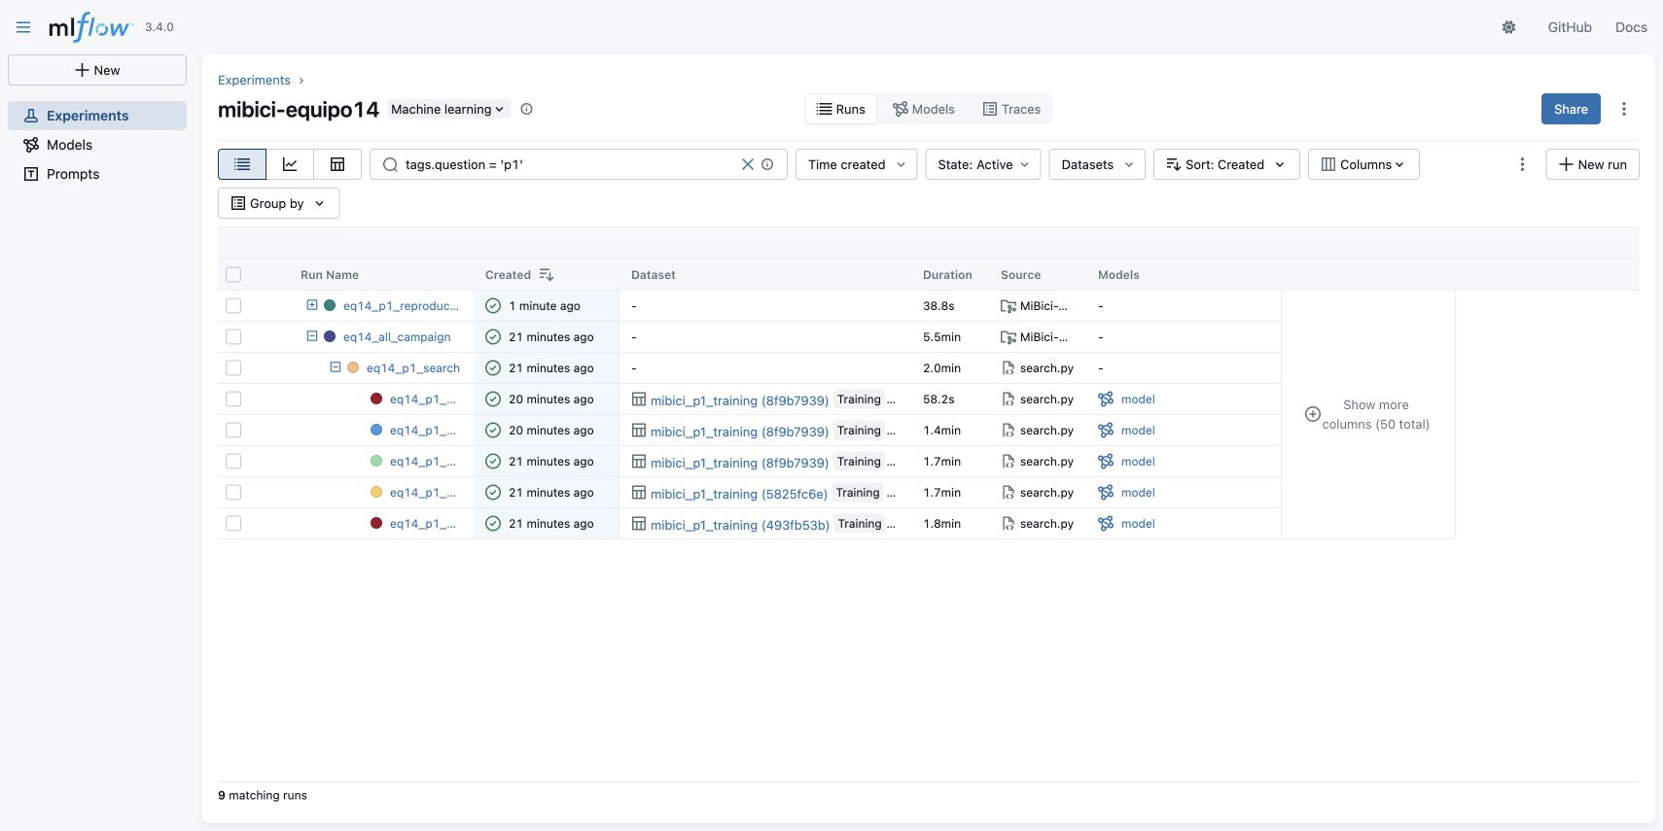

11 Comparación de P1
Cinco configuraciones sobre la misma partición. Las tablas del reporte presentan las métricas completas y la selección por validación.
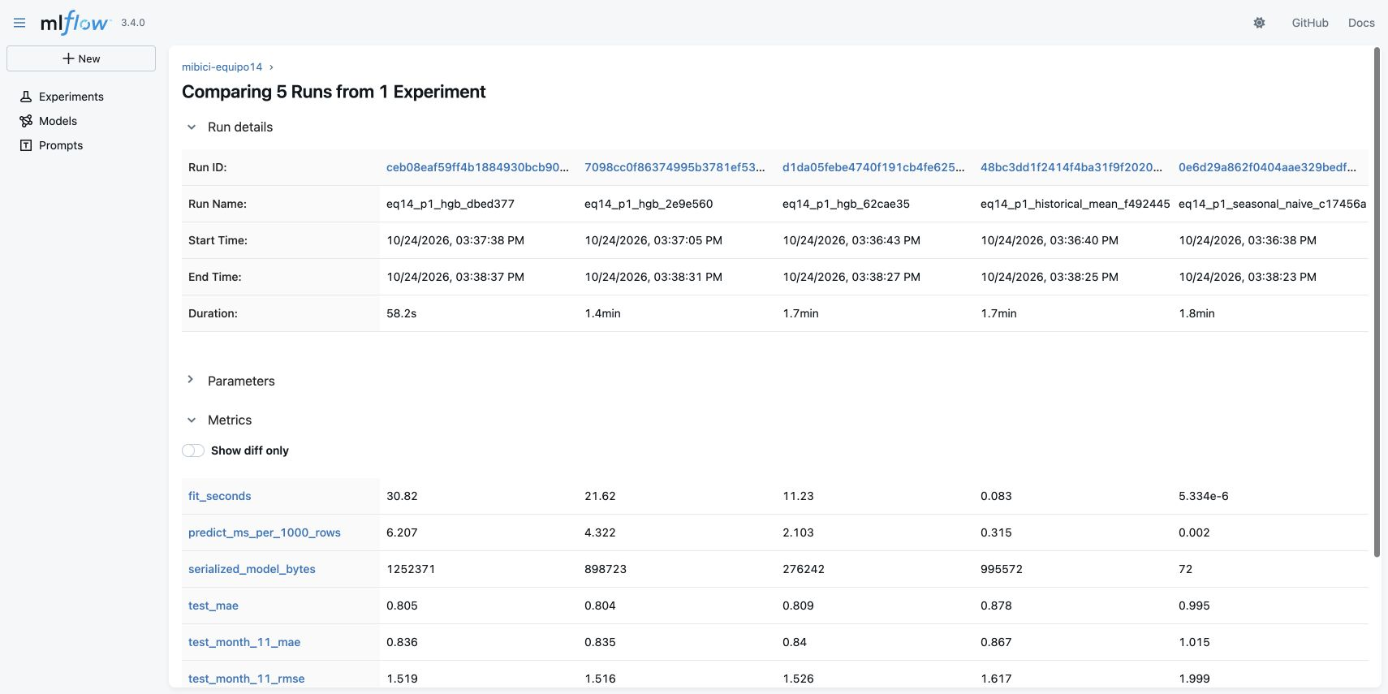

12 Comparación de P2
Baseline, bosque anterior y tres candidatos. La comparación usa la misma definición de riesgo aproximado.
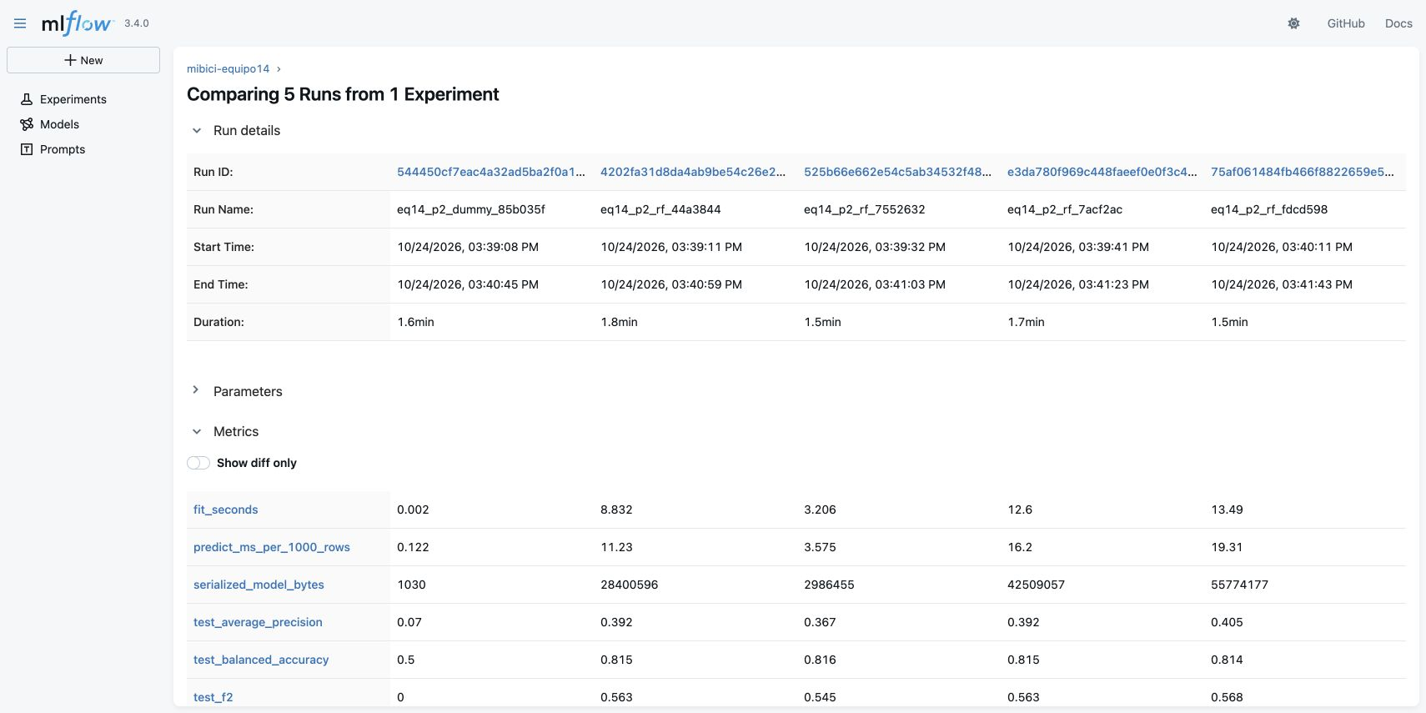

13 Comparación de P3
Comparación de KMeans con k de 2 a 6 y métricas de separación y estabilidad.
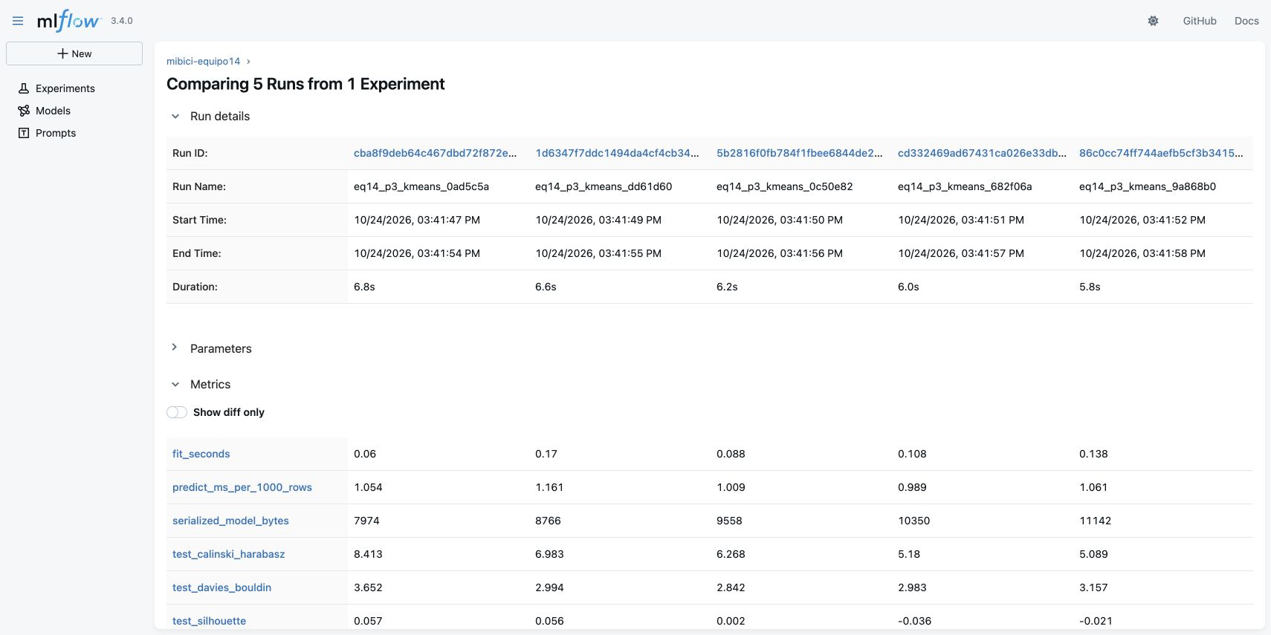

14 Artefacto de desempeño
Matriz de confusión de prueba de P2, registrada en plots/ junto con las gráficas de validación y precisión recall.
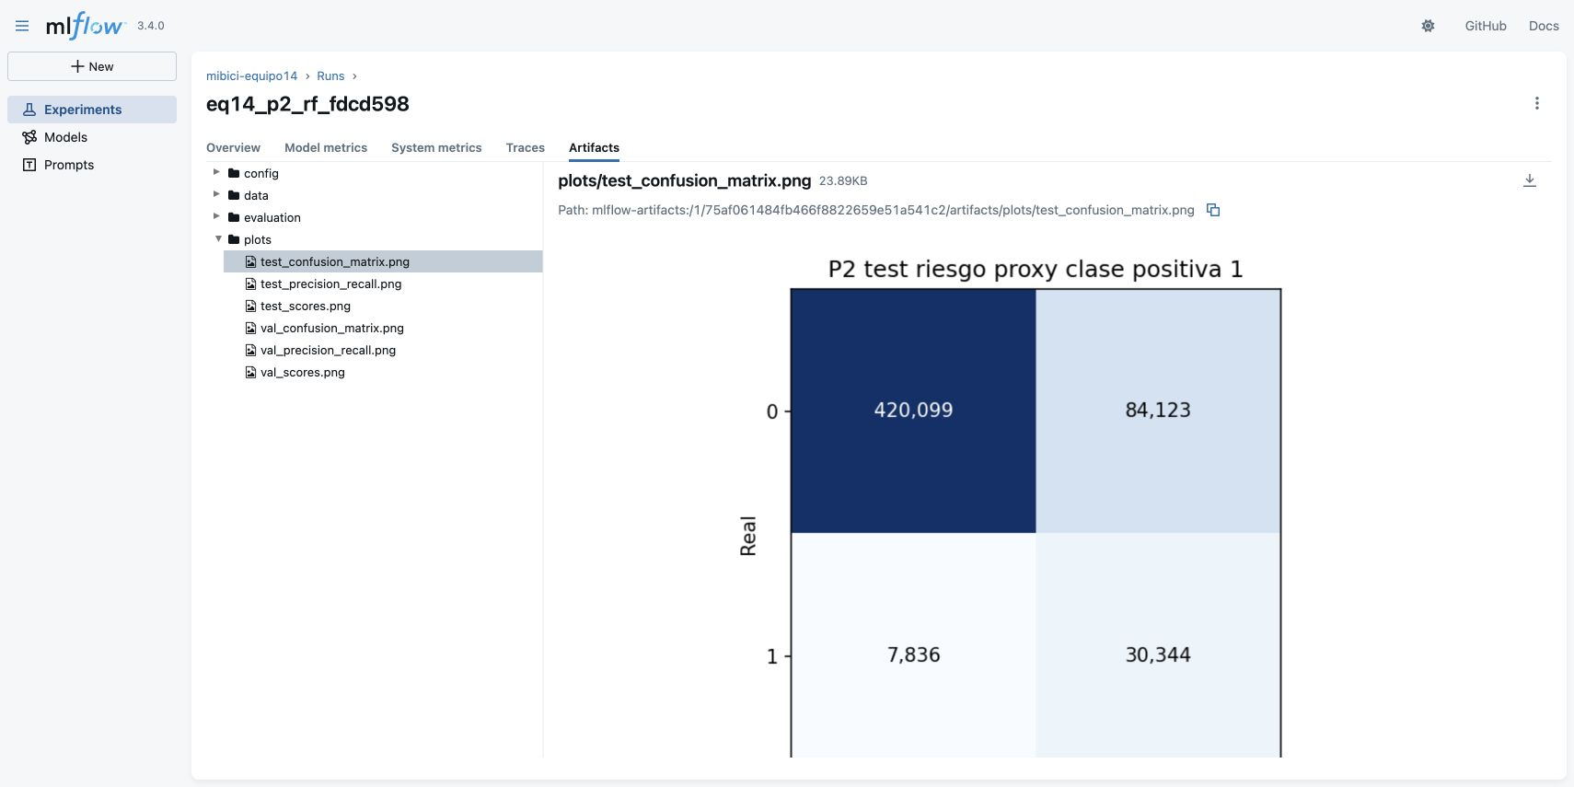

15 Manifiesto y configuración
La corrida conserva data_manifest.json, los metadatos de features y archivos de configuración con dependencias fijas.
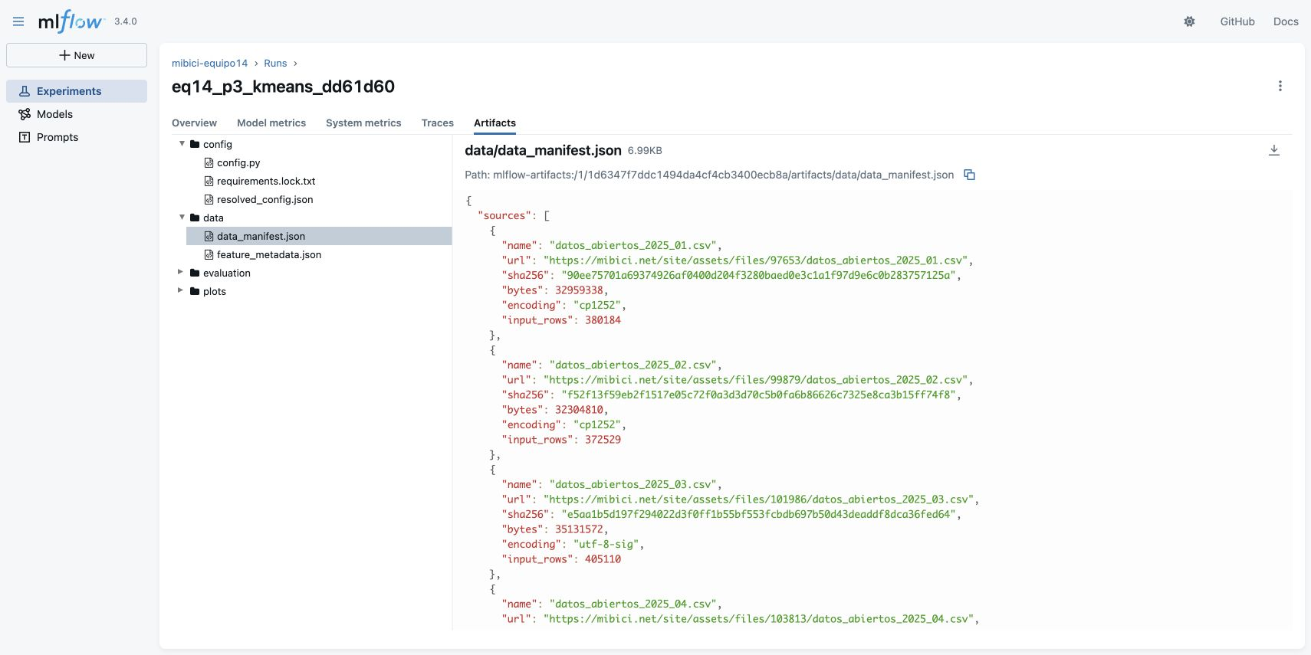

16 Tres modelos con alias champion
El Registry contiene un nombre por pregunta, versión 1 y alias champion.
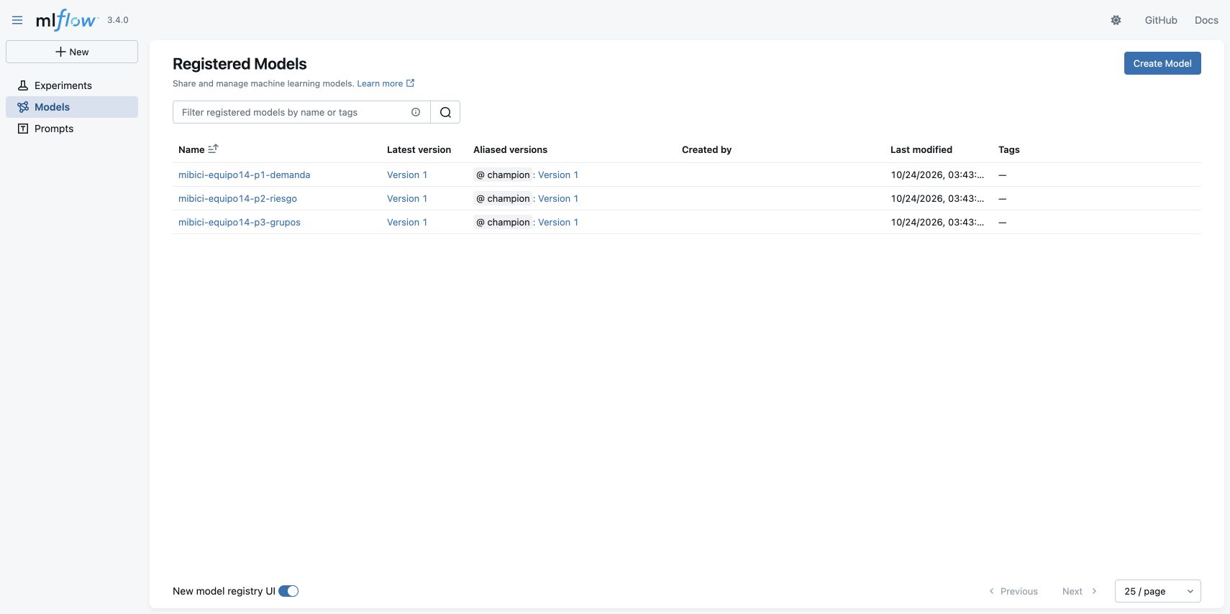

17 Linaje del modelo de demanda
Versión elegida de P1, corrida de origen, descripción, alias y versión de datos.
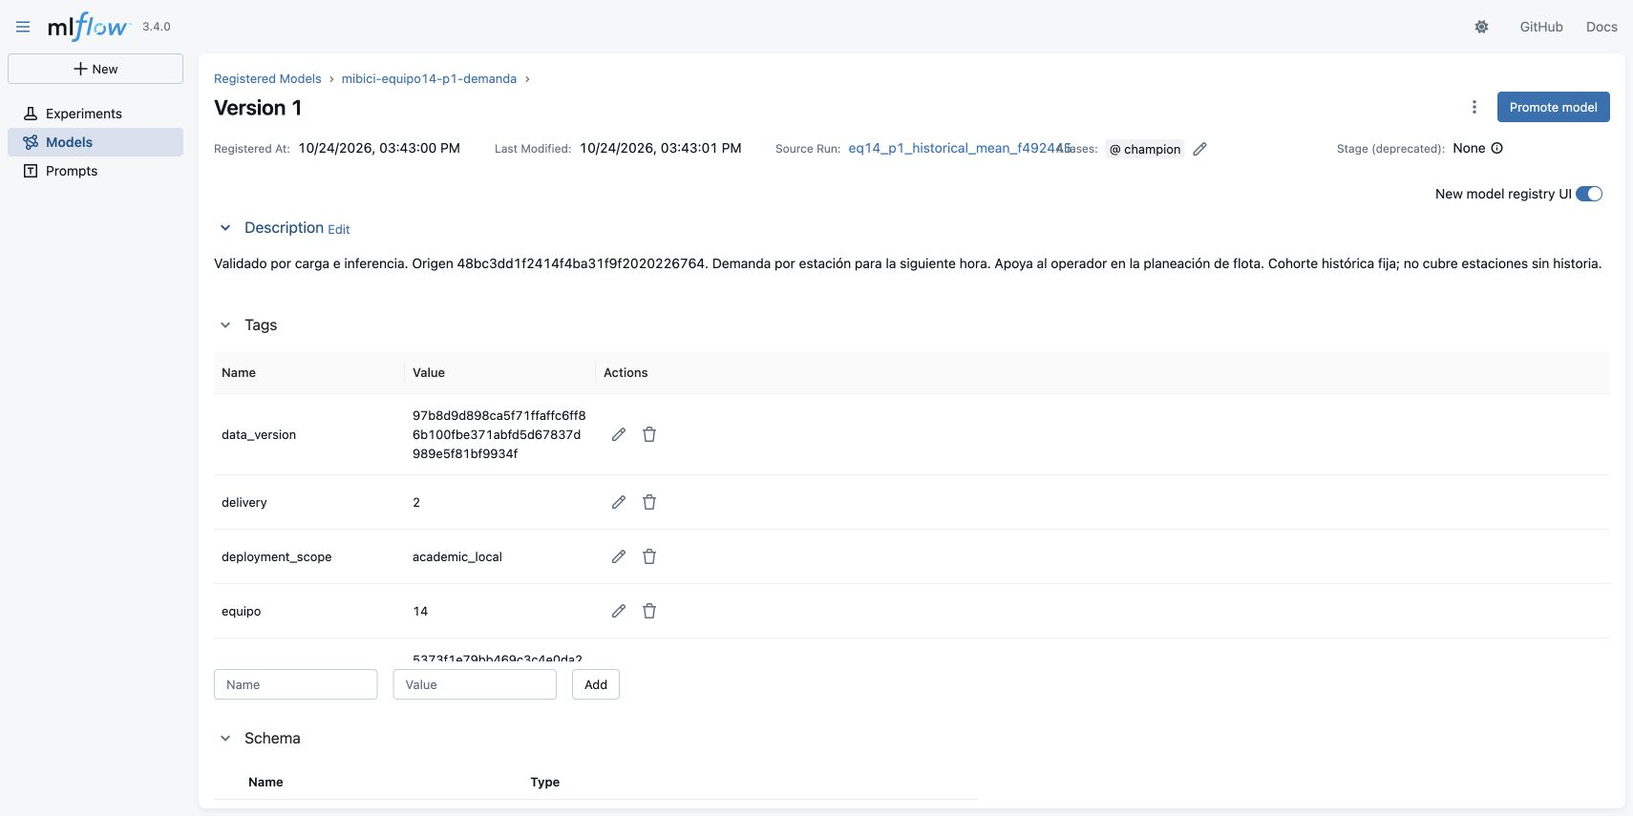

18 Linaje del modelo de riesgo
Versión elegida de P2 con la aproximación de capacidad documentada y la corrida de origen.
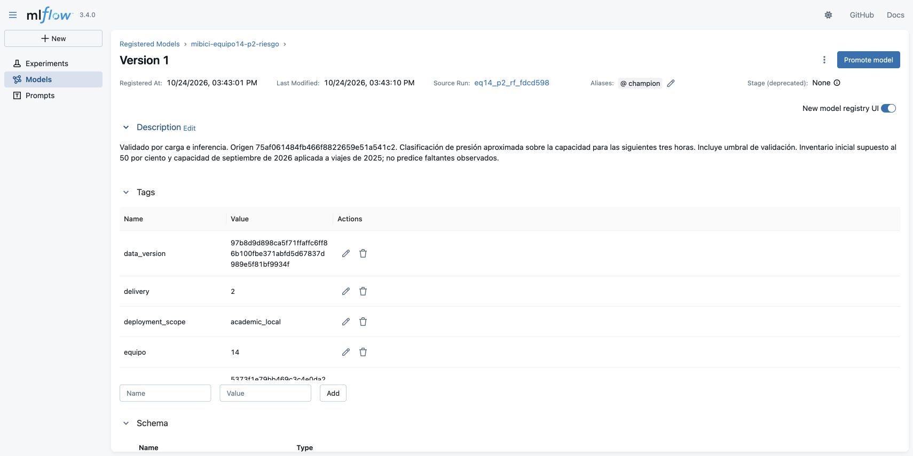

19 Linaje del modelo de grupos
Versión elegida de P3 con scaler incluido, corrida de origen y alias.
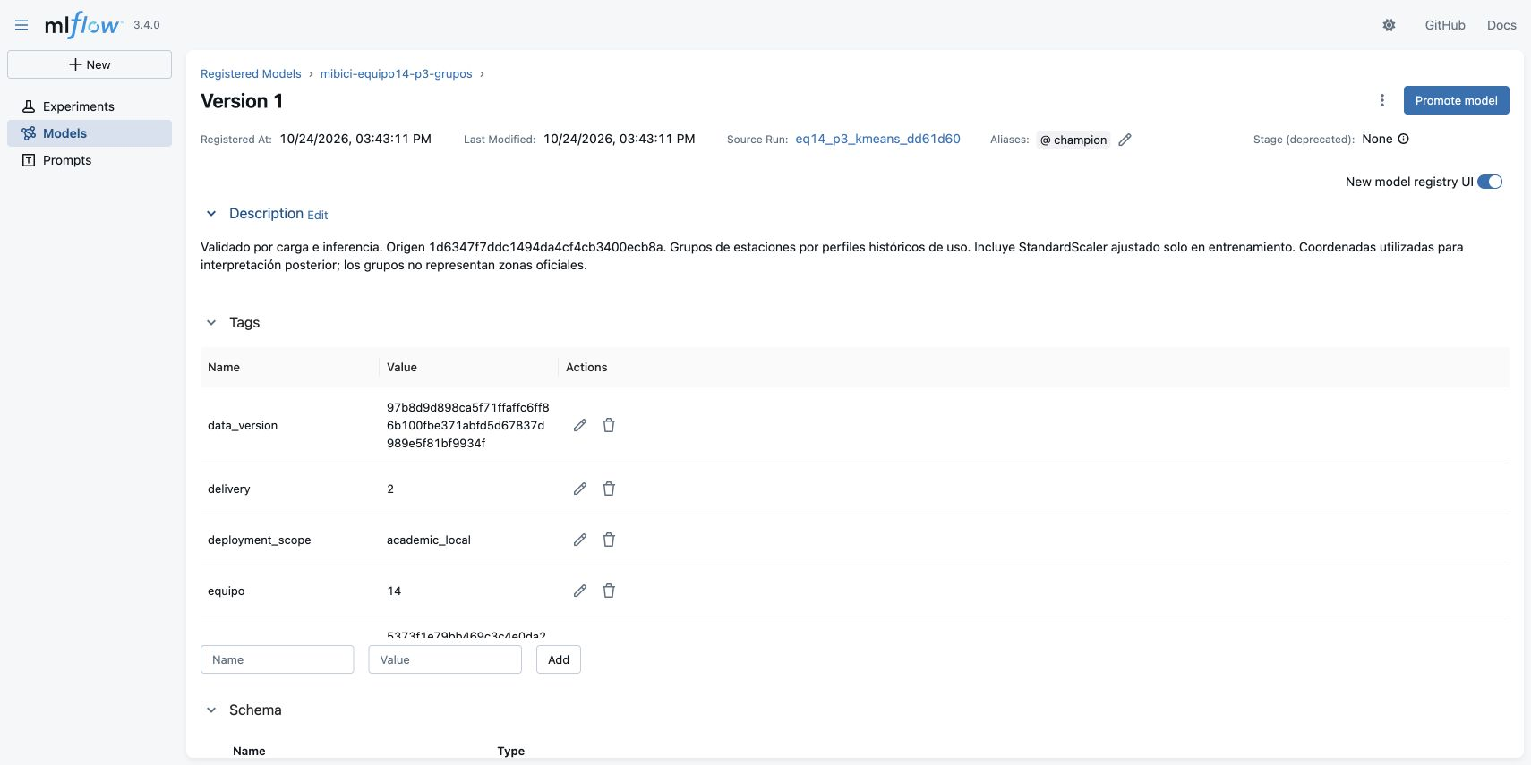

20 Etiquetas de linaje
El commit del entrenamiento y el esquema de aliases quedan vinculados a la versión registrada. Los identificadores completos de los tres modelos también están en la sección 7.
